研究方向确认 · 文献与实证预研究

课题 12：条件 Transformer 量子态
研究调研与两阶段数值预研究汇总
文献进展 · 核心科学问题 · 单机实验数据 · 研究路线与投稿风险
FINAL PROPOSED TOPIC

近简并系统中条件神经网络量子态的可靠泛化与计算预算感知的自适应参数采样
Reliable Generalization and Budget-Aware Adaptive Parameter Sampling for Conditional Neural Quantum States near Quasi-Degeneracies
形成日期：2026 年 10 月 19 日 | 研究阶段：预研究 / 候选选题确认
研究定位：量子机器学习、AI for Science、参数化科学模型的可靠泛化与主动训练；以单机 CPU 起步，目标为长期科研项目，而不是已经达到 ICLR 投稿标准。

主要结论
- **选择课题 12 作为主线**；课题 11 的宇称对称性、近简并及能量-保真度不一致结果作为机制验证与基线。
- **已经得到可复现的失败现象**：在极小能隙处，模型能量接近基态但保真度约 0.5；少量外推参数变化可使保真度接近 0。
- **已经得到两能级物理解释**：影响硬对称性投影的尺度与 Δ/(2|v|) 相关，不能只根据扰动绝对大小判断。
- **尚未证明算法贡献**：主动训练点选择尚未完成；现成的对称投影和二维 Rayleigh–Ritz 基准非常强，是主要投稿挑战。
来源划分：手册第 26–27 页定义原始任务；实验数据来自本地两阶段脚本和 JSON；文献结论来自已核验的公开论文。所有结果均限于列出的系统与预算。

1 原始第 12 题与最终研究方向

1.1 手册中的基础任务
第 12 题题名为“一个条件 Transformer 能泛化到未见过的哈密顿量吗？”。手册要求使用 4–6 自旋开放 Ising 链，以哈密顿量参数 h 作为条件，构造因果自回归模型；通过多参数变分能量训练，再在训练区间内外测试能量误差、基态保真度与至少一个物理观测量。原题也要求检验归一化、因果掩码，和简单查表/插值基准比较。
数学表达：H_N(h) = −Σ Z_i Z_(i+1) − h Σ X_i；pθ(s|h)=Π_i pθ(s_i|s_<i,h)，ψθ(s|h)=√pθ(s|h)。模型用能量而非精确波函数标签训练；精确对角化用于小系统评估。

1.2 拟研究问题的升级
单纯展示“条件 Transformer 能对未见 h 预测基态”已经由原论文和多篇后续工作覆盖。我们将研究范围收缩为：在近简并或微弱对称性破缺导致真实基态快速变化的参数区域，如何以可负担的诊断与训练点选择，改善条件神经网络量子态的最坏情况物理预测误差？
建议研究目标：①解释能量误差与保真度不一致；②在不使用测试真值的条件下寻找失效区域；③设计计算预算公平的主动选择训练哈密顿量方法；④检验其是否稳健超过均匀/对数参数网格及已知子空间后处理。

1.3 现有进展与尚未完成内容
类别 | 目前状态 | 含义
机制验证 | 已完成 | 8 自旋 RBM、6 自旋条件 AR/Transformer 小规模实验
二维参数泛化 | 已完成初步 | N=6，h 与 λ 两参数，3 随机种子，两架构
两能级分析 | 已完成初步 | N=6/8 与附加 XX 耦合的精确谱验证
可靠性指标 | 探索性 | 方差、宇称缺陷、变分后处理能量差的 AUC
主动采样算法 | 尚未完成 | 没有证明优于均匀/对数网格
投稿级实验 | 尚未完成 | 仍缺等预算、多模型族训练、规模和统计检验

2 建议精读的核心文献与创新性边界
下表优先列出可用于确定“已有贡献”和“需要避免重复”的论文。第 12 题原文可读 arXiv 版本，但正式引用以 PRB 2023 为准；该文在 2025 年存在一项图 6(b) 幂律指数标注勘误，不影响原论文的结论。
优先级 | 文献 / 会议与年份 | 已解决内容 / 对本选题的约束
必读 A | Zhang & Di Ventra, PRB 2023 [1] | TQS 的条件量子态、自回归结构和跨参数迁移；“一个网络学习多个 h”不是新意
必读 A | Rende et al., Nat. Commun. 2025 [2] | FNQS 学习多个哈密顿量；不能仅声称统一基态模型
必读 A | Tang et al., ICLR 2025 [3] | QuaDiM 用条件扩散实现物理量预测；需要有说服力的生成模型基准
必读 A | Chen et al., NeurIPS 2022 [4] | 对称性投影和 Lanczos/子空间增强有先例；不能将二维 Ritz 作为新算法
必读 B | Bao et al., PRB 2025 [5] | 对称子空间学习及简并态处理已出现
必读 B | Rende et al., PR Research 2024 [6] | 跨相图预训练与低成本微调；简单参数重用不足以称新贡献
跟踪 B | Chatterjee et al., arXiv 2026 [7] | 对称性约束改善 NQS 优化几何；仍是预印本
边界参考 | Heightman et al., arXiv 2026 [8] | 连续纯态条件模型的拓扑障碍；与本课题的近简并非同一机制

新颖性判断：最值得继续探索的尚不是新的对称投影，也不是大网络预测多个 h，而是“如何在不知道精确基态与精确低能谱时，识别并覆盖狭窄、危险的参数区域，且通过公平资源对照获得实质收益”。该空白仍需继续系统检索，不能认定已证明首创。

3 第一阶段：课题 11 与课题 12 的共同故障机制

3.1 实验模型与训练条件
第一阶段：RBM 使用 N=8，h=0.35 / 0.8；比较普通 RBM、加大隐藏层、训练时对称性约束和训练后投影（3 种子、1000 Adam 更新）。条件 Transformer 使用 N=6，h_train={0.2,0.8,1.4}，1 层因果注意力、16 维、2 头、关闭 dropout（3 种子、350 更新），另外用条件自回归 MLP 验证失败机制。精确态只用于验证。

3.2 RBM 实际观测：能量准确但关联严重错误
N=8, h=0.35 | 平均基态保真度 F | 平均总能量误差
普通 RBM，4 隐单元 | 0.50154 | 0.001390
普通 RBM 后投影 | 0.99960 | 0.001216
对称性约束训练 | 0.99975 | 0.000886
普通 RBM，8 隐单元 | 0.50224 | 0.000444

对应精确能隙 Δ≈0.0003952。端到端连通关联 C_1,8：精确结果约 0.87698；普通 RBM 约 0.00016；后投影约 0.87845。增加容量改善能量不一定改善物理关联。

3.3 条件 Transformer：训练点自身也可能不可信
N=6 参数 h | 原始 F（3 个种子） | 后投影 F
0.20；训练点 | 0.568 / 0.504 / 0.514 | 均约 1.000
0.35；未见参数 | 0.719 / 0.516 / 0.639 | 0.994–0.999
0.50；未见参数 | 0.897 / 0.640 / 0.866 | 0.989–0.999
0.80；训练点 | 均 >0.999 | 约 1.000

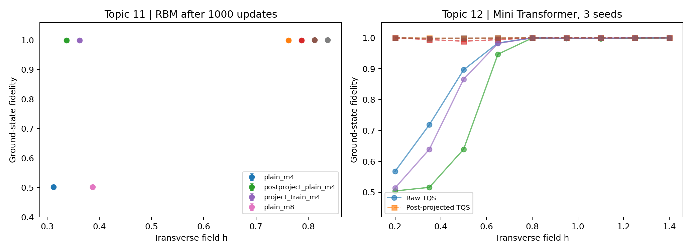
图 1 第一阶段：RBM、条件模型的多种子稳定性及投影修正对照（原始运行结果）
对抗性结论：廉价的训练后投影即可消除大部分原始误差。因此若投稿只能声称“投影提升保真度”，贡献将被已知后处理基线解释。更重要的是，低场训练点就有失败，不能把所有现象都误称为“外推失效”。

4 第二阶段：二维参数下的可靠性测试

4.1 模型、划分与基准
扩展为 H_N(h,λ)=−Σ Z_iZ_(i+1)−hΣ X_i+λZ_1；宇称 P=ΠX_i，在 λ=0 时与 H 对易，在 λ≠0 时一般不再是严格对称性。
网络：N=6，条件 AR-MLP（3 种子、650 更新）和小型条件 Transformer（3 种子、220 更新）。两架构训练预算不同，目的仅在交叉验证机制，不能比较架构孰优。训练点：h={0.2,0.8,1.4} × λ={0,0.04}，合计 6 个哈密顿量。测试：h={0.2,0.35,0.8} 与 14 个 λ 形成 42 个网格组合，其中 38 个未训练；所有负 λ 均未见。
比较原始预测 raw、正宇称硬投影、已知严格对称性时才投影，以及正负宇称张成二维空间中的 Rayleigh–Ritz 最低能量态。Ritz 需要额外计算 H 的矩阵元，不属于等成本比较；其方法亦非本研究发明。

4.2 最有区分力的两个参数点
条件 | 原始 F：MLP / TQS | 正宇称投影 | 二维宇称 Ritz
h=0.2, λ=−0.01（未见负场） | 0.0002 / 0.0006 | 均约 0.503 | 0.9995 / 0.9998
h=0.2, λ=0（严格对称） | 0.5099 / 0.5176 | 0.9997 / 0.9998 | MLP 约 0；TQS 0.9998

解释：负纵场区域中，网络预测可能与真实基态几乎正交；二维变分修正通常有效，但在严格对称点，MLP 的两宇称扇区近似能量排序错误，反而选到错误扇区。后处理的能量最小化不能保证恢复正确量子数；这一失败也非跨架构普遍结论，因为 Transformer 同条件下未失败。
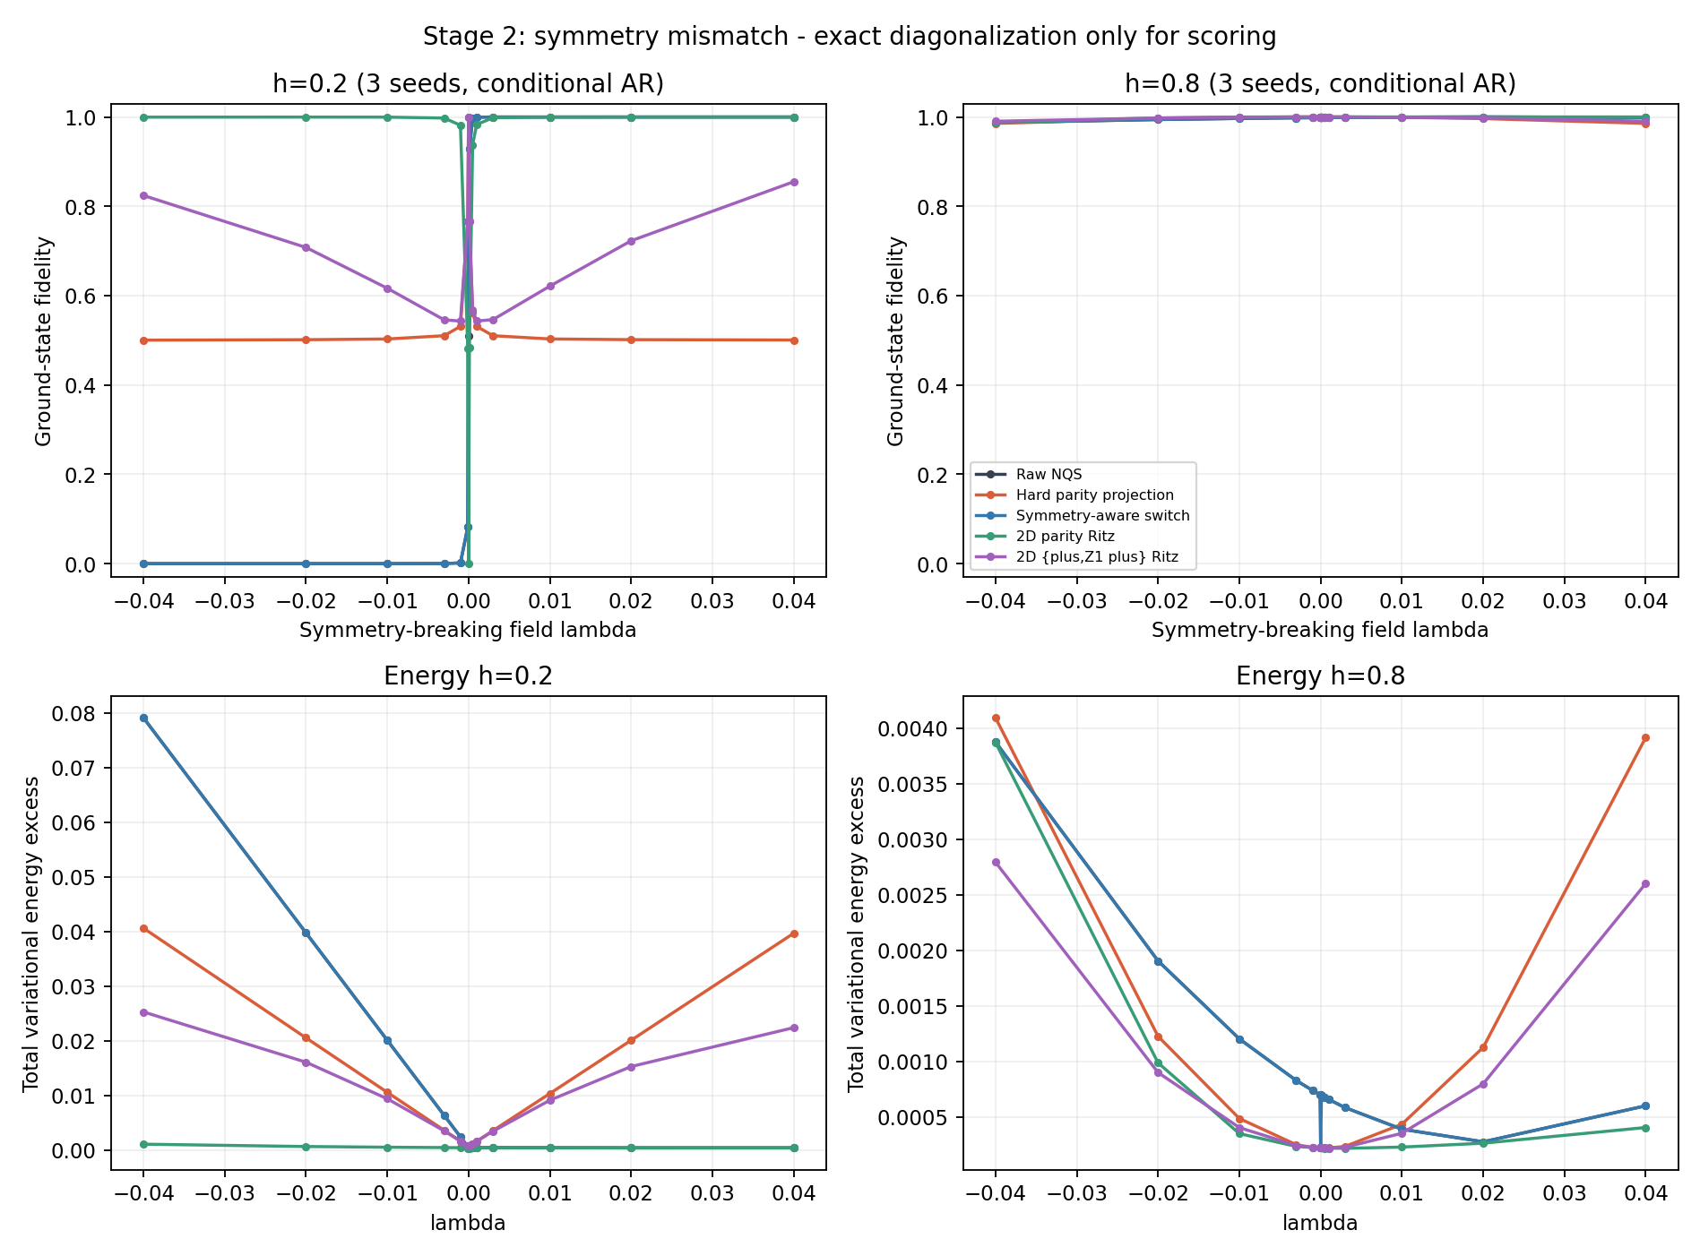
图 2 第二阶段：原始预测、投影及二维变分修正对照（N=6，实际运行结果）

5 物理解释：为什么微弱纵场也可能破坏投影
设 λ=0 时最低两个宇称本征态能量为 E_+ 和 E_-，能隙 Δ=E_-−E_+>0，局域纵场耦合矩阵元 v=<+|Z_1|->。低能空间中的有效哈密顿量：
H_eff = [[E_+, λv], [λv*, E_-]]； λ_c = Δ/(2|v|)。
在两能级近似下，真实基态处于正宇称扇区的权重约为 q_+(λ)=½[1+1/√(1+(λ/λ_c)²)]。对真实基态施加正宇称硬投影后，投影态与原基态的保真度恰好等于 q_+。这解释了低能隙时极微弱的 λ 也可能使强制对称约束产生显著偏差。
模型与横场 | 零场能隙 Δ | 交叉尺度 λ_c
N=6，h=0.2 | 1.22880×10⁻⁴ | 6.27069×10⁻⁵
N=8，h=0.2 | 4.91520×10⁻⁶ | 2.50828×10⁻⁶
N=6，h=0.35 | 3.22621×10⁻³ | 1.72200×10⁻³
N=6，加入 −0.2ΣXX，h=0.2 | 4.25378×10⁻² | 2.26085×10⁻²

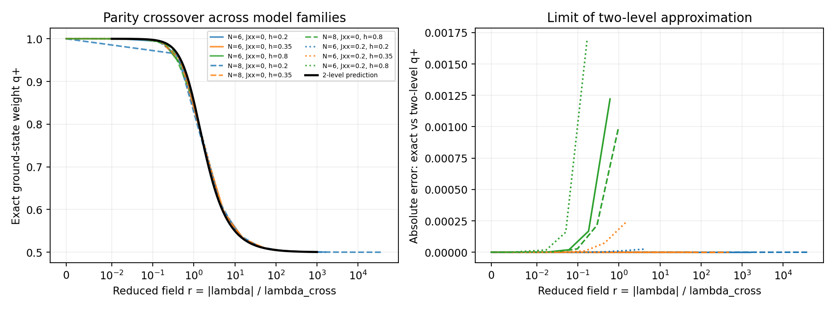
图 3 以 |λ|/λ_c 归一化后的不同系统两能级交叉（精确对角化与解析近似）
限制：λ_c 来自精确低能谱，只用作物理解释与评估参照。不能在计划中的可部署主动采样算法里直接使用它，否则属于真值泄露。另需强调：这里的近简并失配与近期关于“非平凡基态纤维丛的拓扑障碍”的定理不是同一个机制。

6 初步风险诊断：看到错误 ≠ 知道如何修正
无需精确基态的分数 | MLP ROC-AUC | Transformer ROC-AUC
能量方差 | 0.636 | 0.629
宇称缺陷 1−<P> | 0.683 | 0.685
原始能量 − 硬投影能量 | 0.967 | 0.878
原始能量 − 二维 Ritz 能量 | 0.968 | 0.885

上述 AUC 是在特定的人工参数网格、F<0.9 失败标签和三个共享网格的随机种子上计算的探索性排序能力。失效点受负纵场外推影响明显；样本间相关，不能把 114 条记录当作独立物理任务。高 AUC 不代表“指标越大就应投影”，也不构成可部署算法。

7 拟开展的下一轮关键研究：主动参数采样

7.1 可证伪的主假设
当基态在狭窄哈密顿量参数区域快速旋转时，一种不使用精确低能谱或精确基态、仅依赖模型预测不确定性/状态变化速率/可计算物理残差的主动选点策略，能在匹配训练预算下比均匀与预定对数网格更准确地覆盖高风险区域，并降低物理观测量的最坏情况误差。

7.2 公平基准与指标
角色 | 具体方案 | 必须计量的成本
基准 A | 线性均匀 λ 网格 | 训练哈密顿量数量、梯度步数
基准 B | 覆盖正负号的对数/混合 λ 网格 | 与 A 相同的训练点预算
基准 C | 随机选点，多个种子 | 同等候选域与训练点预算
候选方法 | 模型 disagreement / 参数变化率驱动采样 | 候选点评估开销、总壁钟时间
物理修正基准 | 对称投影 / 二维 Rayleigh–Ritz | 额外 H 期望、线性代数开销

指标建议：①测试区域的 1−F 均值及最差 10% 分位；②局域磁化 <Z_1> 与端到端关联误差；③靠近 |λ|/λ_c≈1 的局部困难区间，λ_c 只用于事后报告；④跨种子及跨模型泛化；⑤等预算总壁钟时间。验证/测试应按整片参数区域隔离，不允许在测试网格上调选点策略。

7.3 四周研究推进与停止条件
阶段 | 交付证据 | Go / No-Go 检查
第 1 周 | 冻结验证测试参数域；复现线性/对数/随机基准 | 确定最坏错误确实可被比较
第 2 周 | 实现候选主动采样并计量查询成本 | 是否稳定超过对数网格
第 3 周 | 扩到第二哈密顿量族与 N=8 | 是否跨物理模型成立
第 4 周 | 跨架构、消融、误差归因、统计图 | 能否形成一般 ML 方法贡献

若新选点策略只有使用精确 λ_c 才有效，或者在相同成本下无法胜过对数网格和已有二维变分基准，应停止“新方法优越性”叙事，转为基准/失败机制研究。对 ICLR 主会的判断目前是“可继续验证的方向”，绝非已达到投稿水准。

8 资料、复现来源与参考文献

8.1 本次本地实验资料
第一阶段：11_12选题预研究报告.md；NQS_11_12_预研究可复现材料.zip；目录 nqs_prestudy_results 中的 RBM/Transformer/AR JSON 和实验图。
第二阶段：nqs_stage2/第二阶段预研究报告.md；NQS_11_12_第二阶段实验与报告.zip；nqs_stage2/stage2_ar.json、stage2_transformer.json、two_level_results.json、diagnostics_auc.json；主要脚本 run_stage2.py、two_level_checks.py、diagnostic_evaluation.py。
数值的可信范围：均为有限尺寸、精确枚举量子态的 CPU 实验；第二个模型族仅验证了理论两能级物理，并未训练跨族条件网络；不同架构没有匹配计算成本；没有采样量子硬件或真实设备结果。

8.2 可直接打开的阅读文献
[1] Zhang & Di Ventra. Transformer quantum state: A multipurpose model for quantum many-body problems. Phys. Rev. B 107, 075147 (2023). 原文链接
[1a] Zhang & Di Ventra. Erratum, Phys. Rev. B 112, 079901 (2025). 原文链接
[2] Rende et al. Foundation neural-networks quantum states as a unified Ansatz for multiple hamiltonians. Nat. Commun. 16, 7213 (2025). 原文链接
[3] Tang, Long & Yan. QuaDiM: A Conditional Diffusion Model for Quantum State Property Estimation. ICLR (2025). 原文链接
[4] Chen et al. Systematic improvement of neural network quantum states using Lanczos. NeurIPS (2022). 原文链接
[5] Bao et al. Learning eigenstates of quantum many-body Hamiltonians within symmetric subspaces using neural network quantum states. Phys. Rev. B 111, L161116 (2025). 原文链接
[6] Rende et al. Fine-tuning neural network quantum states. Phys. Rev. Research 6, 043280 (2024). 原文链接
[7] Chatterjee et al. Symmetry Constraints Regularize Neural Quantum State Learning. arXiv:2608.08798 (2026, preprint). 原文链接
[8] Heightman et al. Topology Obstructs Pure Foundation Neural Quantum States. arXiv:2609.07591 (2026, preprint). 原文链接
推荐阅读顺序：[1] → [2] → [3] → [4] → [5] → [6]，随后跟踪 [7] 与 [8]。当前调研可界定已知工作，但不能当作排除了所有同类近简并主动学习研究的系统性文献综述。

